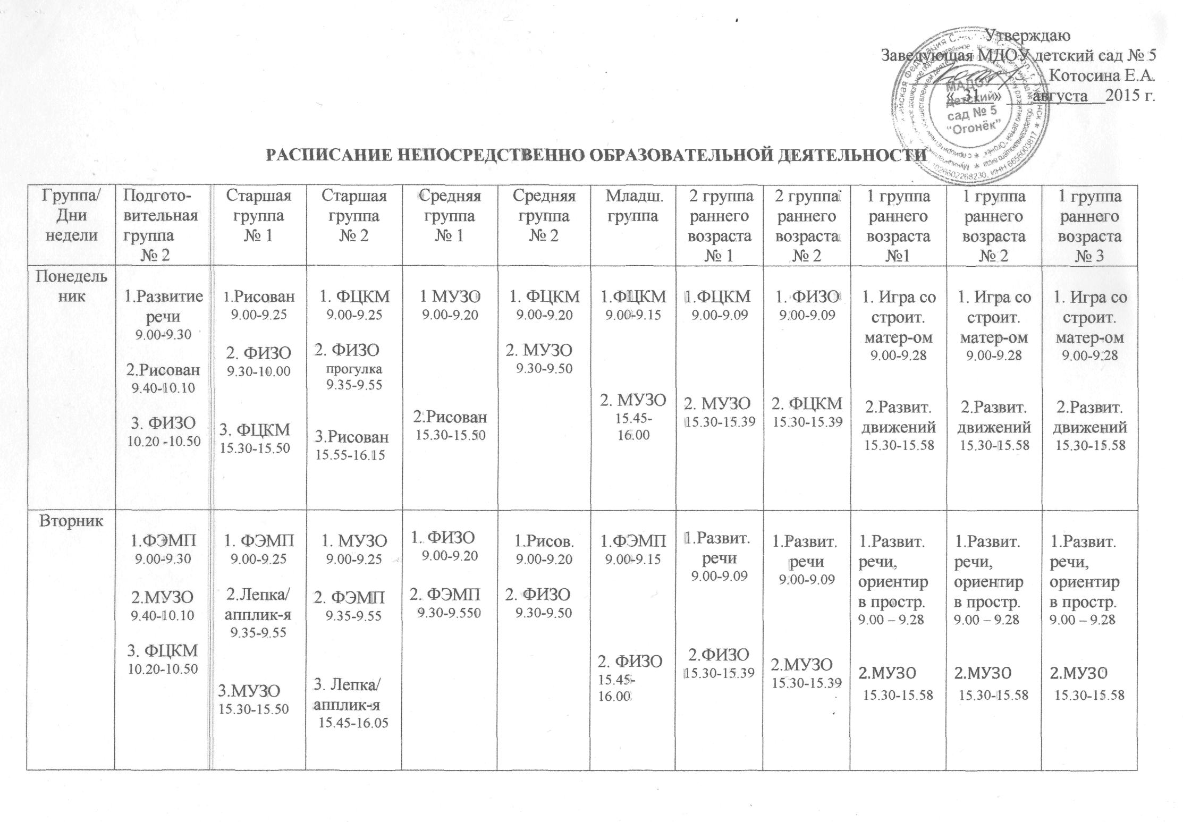

Среда | 1.Развитие речи  9.00-9.30  2.Рисование  9.40-10.10  3.ФИЗО  10.20-10.50 | 1.ФЭМП  9.00-9.25  2.ФИЗО  9.35-9.55  3.Рисова  15.30-15.50 | 1.Рисован  9.00-9.25  2.Развитие  /речи  9.35-9.55  3. ФИЗО  15.30-15.50 | 1. МУЗО  9.00-9.20  2. ФЦКМ  9.30-9.50 | 1 ФЭМП  9.00-9.20  2.МУЗО  9.30-9.50 | 1.Развит.  речи  9.00-9.20  2.МУЗО  15.45-16.00 | 1.ФИЗО  9.00-9.09  2.Развит.  речи  15.30-15.39 | 1.Развит.  речи  9.00-9.09  2.ФИЗО  прогулка | 1.Развит. речи,  ориентир  в простр.  9.00 – 9.28  2.Игра с дидак-им  матер-ом  15.30-15.58 | 1.Развит. речи,  ориентир  в простр.  9.00 – 9.28  2.Игра с дидак-им  матер-ом  15.30-15.58 | 1.Развит. речи,  ориентир  в простр.  9.00 – 9.28  2.Игра с дидак-им  матер-ом  15.30-15.58
Четверг | 1.ФЭМП  9.00-9.30  2. Лепка/ апплик-я  9.40-10.10  3. МУЗО  10.20-10.50 | 1. МУЗО  900-9.25  2.Развитие речи  9.35-9.55 | 1. ФЭМП  9.00-9.25  2. ФИЗО  9.35-9.55 | 1.Развитие  речи  9.00-9.20  2. ФИЗО  прогулка  9.30-9.50 | 1.ФИЗО  9.00-9.20  2.Развит.  речи  9.30-9.50 | 1.Рисов.  9.00-9.15  2.ФИЗО  15.30-15.45 | 1.Рисов.  9.00-9.09  2.МУЗО  15.30-15.39 | 1.Рисов-е  9.00-9.09  2.МУЗО  15.45-15.54 | 1.Развит. речи,  ориентир  в простр.  9.00 – 9.28  2.Развитие движений  15.30-15.58 | 1.Развит. речи,  ориентир  в простр.  9.00 – 9.28  2.Развитие движений  15.30-15.58 | 1.Развит. речи,  ориентир  в простр.  9.00 – 9.28  2.Развитие движений  15.30-15.58
Пятница | 1.ФЦКМ  9.00 – 9.30  2. ФИЗО  прогулка  9.40-10.10 | 1.Развит  речи  9.00-9.25  3. ФИЗО  прогулка | 1. МУЗО  9.00-9.25  2.Развитие речи  9.35-9.55 | 1.ФИЗО  9.00-9.20  2. Лепка/ апплик-я  9.40-10.00 | 1. Лепка/ апплик-я  9.10-9.30  2.ФИЗО  прогулка | 1. Лепка/ апплик-я  8.50.-9.05  2.ФИЗО  прогулка | 1.Лепка  9.00-9.09  2. ФИЗО  прогулка  15.30-15.39 | 1. ФИЗО  9.25-9.34  2.Лепка  15.30-15.09 | 1.Игра с дидак-им  матер-ом  9.00-9.28  2. МУЗО  15.30-15.58 | 1.Игра с дидак-им  матер-ом  9.00-9.28  2. МУЗО  15.30-15.58 | 1.Игра с дидак-им  матер-ом  9.00-9.28  2. МУЗО  15.30-15.58

